Publicado no D.O.C. São Paulo,179, Ano 66 Quarta-feira

15 de Setembro de 2021

GABINETE DO PREFEITO
RICARDO NUNES

DECRETOS

DECRETO Nº 60.533, DE 14 DE SETEMBRO DE 2021
Dispõe sobre a criação, na Secretaria Municipal das Subprefeituras, da Secretaria Executiva de Segurança Alimentar e Nutricional, Abastecimento e Agricultura – SESANA; transfere a Coordenadoria de Segurança Alimentar e Nutricional - COSAN, da Secretaria Municipal de Desenvolvimento Econômico, Trabalho e Turismo, para a Secretaria Municipal das Subprefeituras; e altera a vinculação de órgãos colegiados, bem como a denominação e a lotação dos cargos de provimento em comissão que especifica.
RICARDO NUNES, Prefeito do Município de São Paulo, no uso das atribuições que lhe são conferidas por lei,
D E C R E T A:
Art. 1º Fica criada, na Secretaria Municipal das Subprefeituras, a Secretaria Executiva de Segurança Alimentar e Nutricional, Abastecimento e Agricultura - SESANA.
Art. 2º Ficam transferidas, com suas estruturas e seus serviços, bens patrimoniais, contratos, acervo, pessoal e recursos orçamentários, para a Secretaria Executiva de Segurança Alimentar e Nutricional, Abastecimento e Agricultura – SESANA, da Secretaria Municipal das Subprefeituras, as seguintes unidades:
I – o Departamento de Abastecimento e Agricultura – ABAST, da Secretaria Municipal das Subprefeituras, com suas unidades subordinadas;
II – a Coordenadoria de Segurança Alimentar e Nutricional
– COSAN, da Secretaria Municipal de Desenvolvimento Econômico, Trabalho e Turismo, com suas unidades subordinadas.
Parágrafo único. Em decorrência do disposto no “caput” deste artigo, fica transferida, da Secretaria Municipal de Desenvolvimento Econômico, Trabalho e Turismo para a Secretaria Municipal das Subprefeituras, a vinculação dos seguintes colegiados:
I - Conselho Municipal de Segurança Alimentar e Nutricional - COMUSAN-SP;
II - Câmara Intersecretarial de Segurança Alimentar e Nutricional – CAISAN-Municipal;
III - Conselho Municipal de Desenvolvimento Rural Sustentável e Solidário – CMDRSS.
Art. 3º Os artigos 3º e 9º do Decreto nº 59.775, de 18 de setembro de 2020, passam a vigorar com as seguintes alterações:
“Art. 3º.........................................................................
..................
II – ..............................................................................
................
e) Secretaria Executiva de Segurança Alimentar e Nutricional, Abastecimento e Agricultura - SESANA;
....................................................................................
...............
III – colegiados vinculados:
a) Comitê Intersecretarial do Circuito das Compras da
Cidade de São Paulo – Comitê SP Circuito das Compras;
b) Conselho Municipal de Segurança Alimentar e Nutricional - COMUSAN-SP;
c) Câmara Intersecretarial de Segurança Alimentar e
Nutricional – CAISAN-Municipal;
d) Conselho Municipal de Desenvolvimento Rural Sustentável e Solidário – CMDRSS;
....................................................................................
.........” (NR)
“Art. 9º A Secretaria Executiva de Segurança Alimentar
e Nutricional e Abastecimento – SESANA é integrada
por:
I – Coordenadoria de Segurança Alimentar e Nutricional
– COSAN, com:
a) Centro de Referência em Segurança Alimentar e Nutricional – CRESAN-Butantã;
b) Centro de Referência em Segurança Alimentar e Nutricional de Vila Maria – CRESAN-Vila Maria;
II - Departamento de Abastecimento e Agricultura –
ABAST, com:
a) Divisão de Feiras Livres – DFL;
b) Divisão de Equipamentos de Abastecimento – DEA;
c) Divisão de Engenharia e Manutenção – DIEM;
d) Divisão de Agricultura – DA.” (NR)
Art. 4º A Seção II do Capítulo III do Decreto nº 59.775, de
18 de setembro de 2020, passa a vigor acrescida das Subseções
IV-A e IV-B, com a seguinte redação:
“Subseção IV-A
Da Secretaria Executiva de Segurança Alimentar e Nutricional, Abastecimento e Agricultura - SESANA
Art. 34-A. A Secretaria Executiva de Segurança Alimentar e Nutricional, Abastecimento e Agricultura – SESANA tem por atribuição coordenar e gerir as políticas públicas voltadas à segurança alimentar e nutricional, de abastecimento e de agricultura no âmbito do Município.” (NR)
“Subseção IV-B
Da Coordenadoria de Segurança Alimentar e Nutricional – COSAN
Art. 34-B. A Coordenadoria de Segurança Alimentar e Nutricional – COSAN tem as seguintes atribuições:
I - coordenar e assessorar a implantação e o funcionamento do Sistema Municipal de Segurança Alimentar e Nutricional Sustentável;
II - atuar, em conjunto com os demais órgãos da Prefeitura, na realização de ações emergenciais de segurança alimentar e nutricional para garantir o controle de qualidade nutricional e sanitária dos alimentos;
III - monitorar as condições da segurança alimentar no Município;
IV - coordenar ações para garantir o controle de qualidade nutricional dos alimentos;
V - apoiar e criar condições para o funcionamento da Câmara Intersetorial de Segurança Alimentar e Nutricional - CAISAN e do Conselho Municipal de Segurança Alimentar e Nutricional – COMUSAN;
VI - gerenciar e fiscalizar os centros de referência de segurança alimentar e nutricional e os bancos de alimentos;
VII - exercer outras atribuições correlatas à sua área de
atuação.” (NR)
Art. 5º O artigo 2º do Decreto nº 58.153, de 22 de março de
2018, passa a vigor com a seguinte redação:
“Art. 2º A Secretaria Municipal de Desenvolvimento Econômico, Trabalho e Turismo tem por finalidade conduzir ações governamentais voltadas à geração de trabalho, emprego e renda, à redução das desigualdades regionais, ao apoio às vocações econômicas e desenvolvimento local, ao fortalecimento da cultura
empreendedora, à melhoria da competitividade, e à promoção do desenvolvimento econômico sustentável no Município de São Paulo.” (NR)
Art. 6º Ficam transferidos para a Secretaria Municipal das
Subprefeituras os cargos de provimento em comissão constantes do Anexo I deste decreto, com suas denominações e lotações alteradas na conformidade da coluna Situação Nova do Cargo.
Art. 7º Ficam alterados os cargos de provimento em comissão da Secretaria Municipal de Desenvolvimento Econômico Trabalho e Turismo constantes do Anexo II deste decreto, com suas denominações e lotações alteradas na conformidade da coluna Situação Nova do Cargo.
Art. 8º Este decreto entrará em vigor na data de sua publicação, revogados:
I – a alínea “c” do inciso II e as alíneas “a”, “b” e “d” do inciso IV do artigo 3º, bem como os artigos 28, 30 e 31 e o inciso I do artigo 35, todos do Decreto nº 58.153, de 22 de março de 2018;
II – o artigo 22 do Decreto nº 58.596, de 7 de janeiro de 2019.
PREFEITURA DO MUNICÍPIO DE SÃO PAULO, em 14 de setembro de 2021, 468º da Fundação de São Paulo.
RICARDO NUNES, PREFEITO
ALINE PEREIRA CARDOSO DE SÁ BARABINOT, Secretária Municipal de Desenvolvimento Econômico, Trabalho e Turismo
ALEXANDRE MODONEZI, Secretário Municipal das Subprefeituras
JOSÉ RICARDO ALVARENGA TRIPOLI, Secretário Municipal da Casa Civil
EUNICE APARECIDA DE JESUS PRUDENTE, Secretária Municipal de Justiça
RUBENS NAMAN RIZEK JUNIOR, Secretário de Governo Municipal
Publicado na Secretaria de Governo Municipal, em 14 de setembro de 2021.

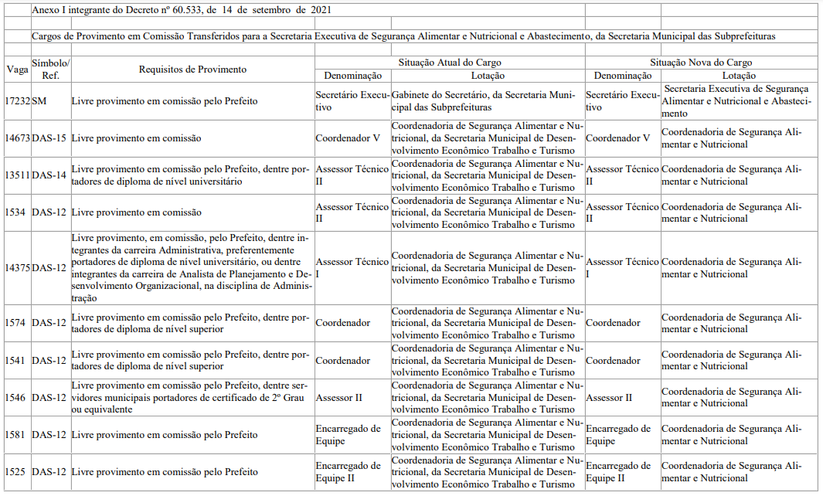
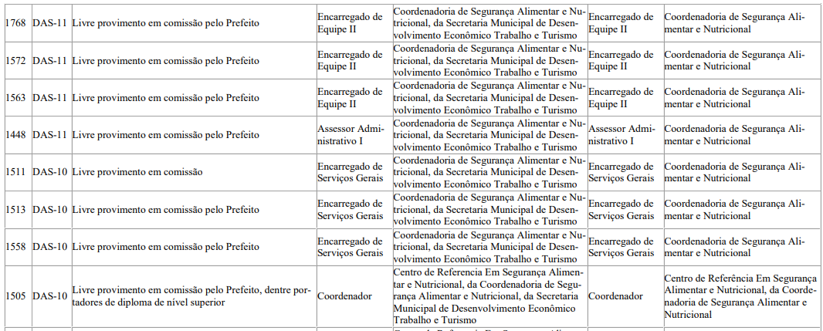
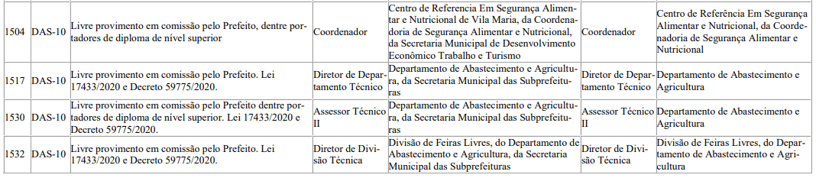

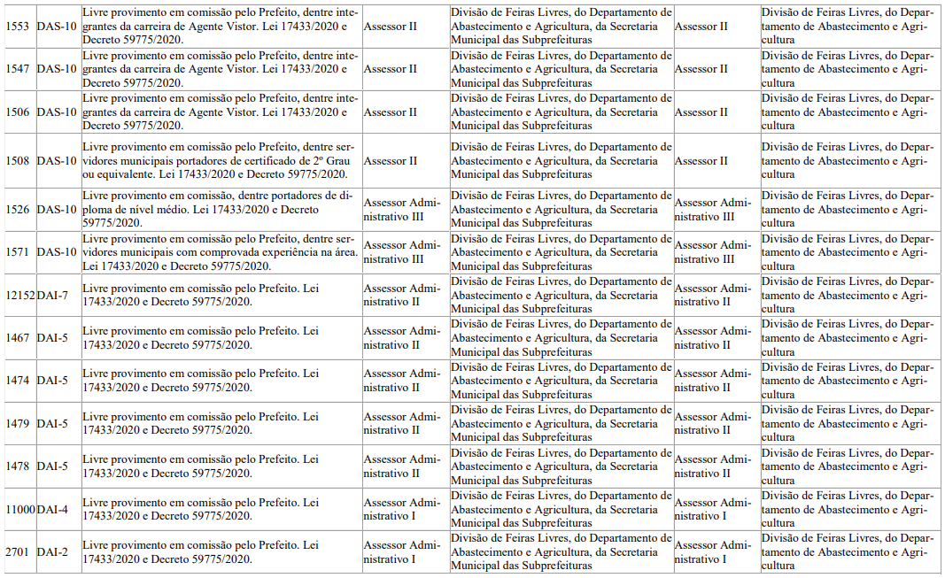

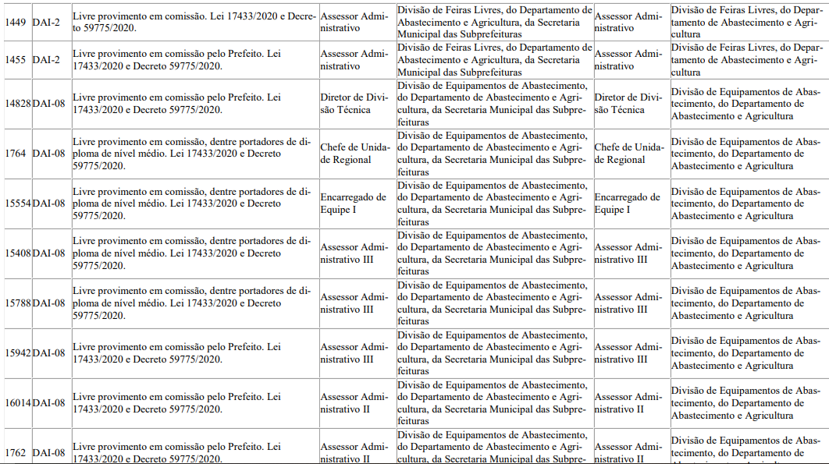

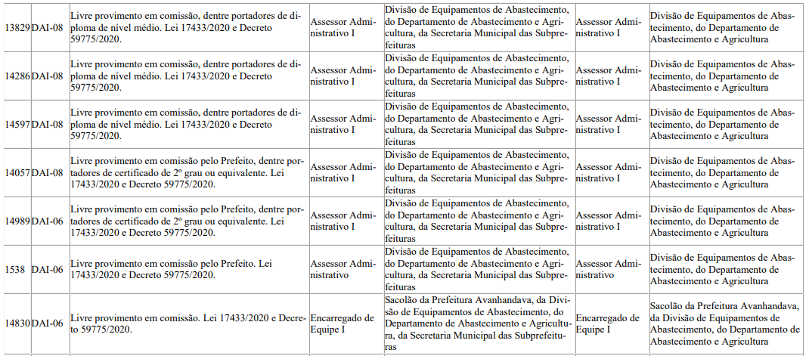

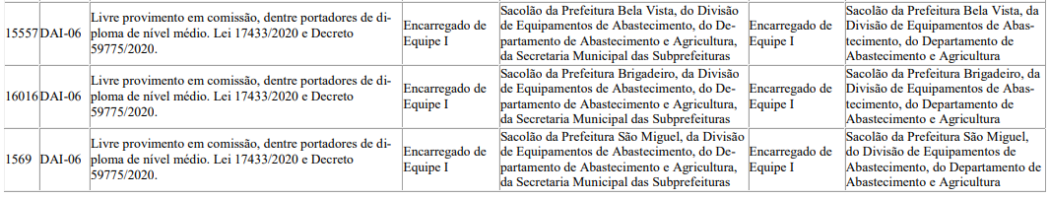

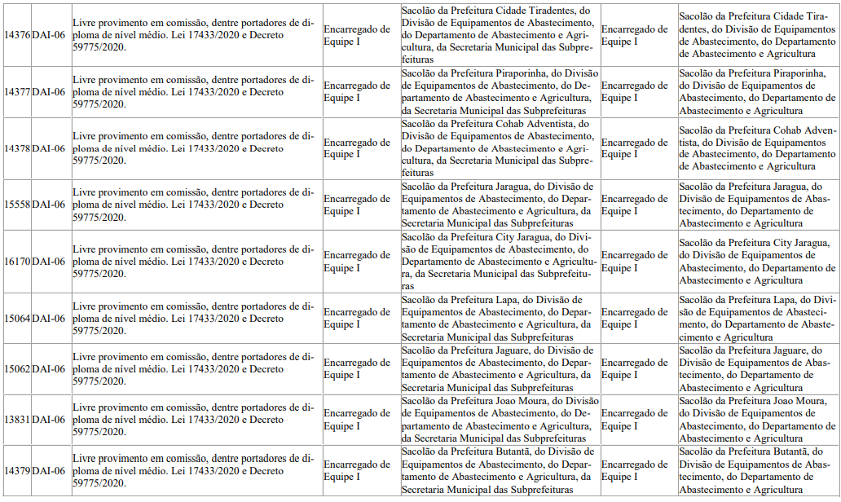

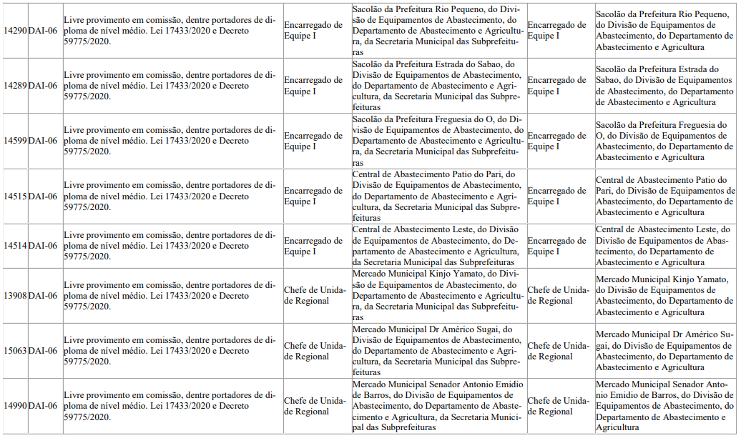
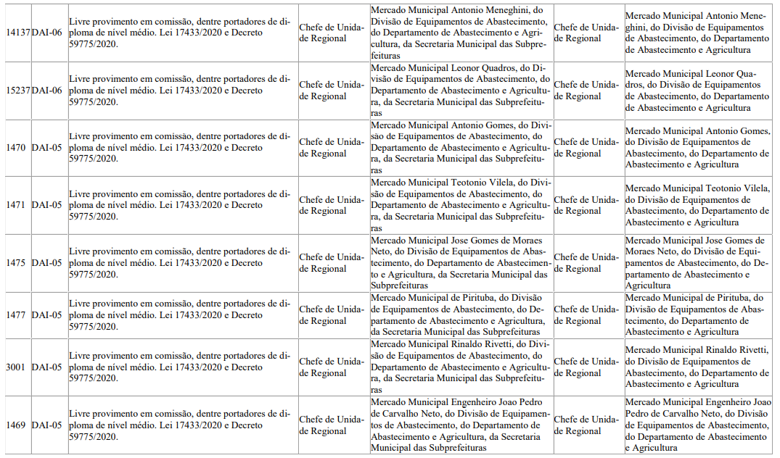
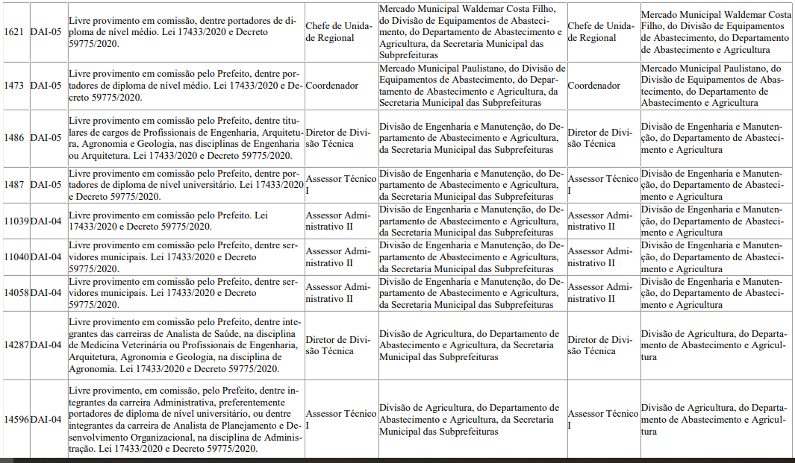

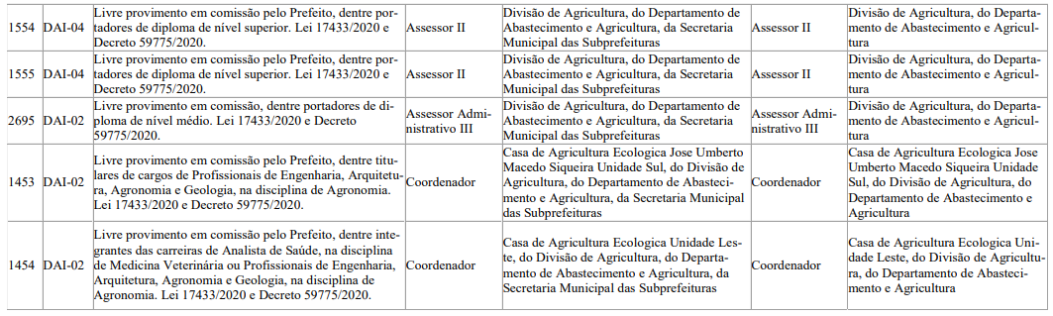
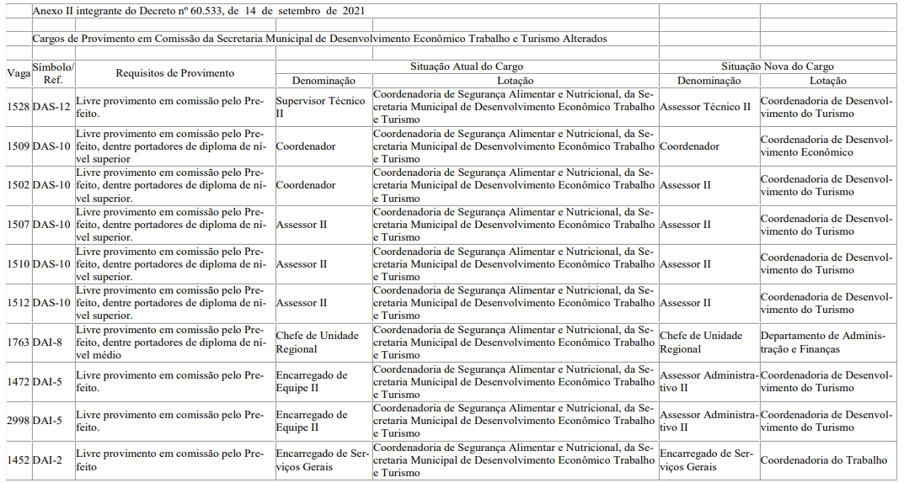

PORTARIAS

PORTARIA 1225, DE 14 DE SETEMBRO DE 2021

PROCESSO SEI 7210.2019/0000038-6

ALTERA O ART. 1º DA PORTARIA PREF N. 803,
DE 28 DE NOVEMBRO DE 2019, ATUALIZANDO
A DENOMINAÇÃO, COMPOSIÇÃO E COORDENAÇÃO DA COMISSÃO PARA FINS DE AVALIAÇÃODOS EVENTOS E ELABORAÇÃO DO CALENDÁRIO
DE EVENTOS DA CIDADE DE SÃO PAULO

RICARDO NUNES, Prefeito do Município de São Paulo,
usando das atribuições que lhe são conferidas por lei,
RESOLVE:
Art. 1º Dar nova redação ao art. 1º Portaria PREF n. 803, de 28 de novembro de 2019, que passa a vigorar com as seguintes alterações e inclusões:
“Art. 1º Constituir Comissão para fins de avaliação dos
eventos e elaboração do Calendário de Eventos da Cidade de
São Paulo, integrada por representantes dos seguintes Órgãos:
(...)
V – Secretaria Municipal de Esportes e Lazer;
VI – Secretaria Municipal de Desenvolvimento Econômico,
Trabalho e Turismo - SMDET;
VII – São Paulo Turismo S/A – SPTURIS;
§ 1º. Cada Órgão será representado por seus Secretários
Adjuntos ou Chefes de Gabinete.
§ 2º. Na hipótese do inciso V o representante será o Secretário Executivo de Lazer ou o Chefe de Gabinete e do inciso VII será o Diretor Presidente ou o Chefe de Gabinete.
§ 3º. A coordenação da Comissão caberá aos representantes da São Paulo Turismo S/A.
§ 4º. Caberá também à Comissão indicar os eventos considerados de interesse estratégico para o Município e submete-
-los à aprovação do Chefe do Executivo que determinará a publicação de Portaria denominada CALENDÁRIO DE EVENTOS DA CIDADE DE SÃO PAULO.”.
Art. 2º Esta portaria entrará em vigor na data de sua publicação.
PREFEITURA DO MUNICÍPIO DE SÃO PAULO, aos 14 de setembro de 2021, 468º da fundação de São Paulo.
RICARDO NUNES, Prefeito

SECRETARIAS

FUNDAÇÃO PAULISTANA DE EDUCAÇÃO E TECNOLOGIA

GABINETE DIRETOR GERAL

DESPACHO AUTORIZATÓRIO
SEI nº 8110.2021/0000618-2
ASSUNTO: Edital de Credenciamento para contratação de
oficineiros que integrarão o Projeto Bolsa Trabalho. Amparo
Legal. Prosseguimento.
I - No uso das atribuições que me foram conferidas por lei e demais elementos do presente, notadamente as manifestações da Coordenadoria de Ensino, Pesquisa e Cultura (SEI 050479129) e manifestação da Assessoria Técnico-Jurídica a respeito (Parecer FUNDATEC/AJ 051898293), o qual acolho, AUTORIZO, com amparo no artigo 25, caput, da Lei Federal nº 8.666/93 e Artigos 2º e 4º da Lei Municipal 16.115/2015, assim como no Parecer da AJC/PGM ementado sob o nº 10.178/2002, a publicação de Edital de Credenciamento para Oficineiros, cuja contratação integrarão o Projeto Bolsa Trabalho, em conformidade com a Minuta de Edital (SEI 051840540), que aprovo.
II - Fica Constituída a seguinte Comissão Especial, sob presidência da primeira indicada, para acompanhamento do credenciamento:
Érika Vadala - RF 889.117-6
Elizangela da Silva Batista - RF: 883.203-0
Fabio França Coutinho - RF: 883.148-3
Claudete Dias Silva (servidor SMDET) - RF 777883-0
Edilene Magalhães da Silva (servidor SMDET) - RF 7793642
CNPJ/MF nº 00.873.138/0001-03, Box CB-03/CB-04, no Mercado Municipal de Pinheiros, com data fim para a permissão de uso o dia 25 de julho de 2021, devendo ser cobrado o valor referente ao POA dos meses de junho e julho de 2021 e demais valores de direito da municipalidade.

LICITAÇÕES PAG. 75

DESENVOLVIMENTO ECONÔMICO, TRABALHO E TURISMO

GABINETE DA SECRETÁRIA

DESPACHO DA SECRETÁRIA
6064.2017/0000338-6
I – No exercício da competência que me foi confiada pela Lei Municipal n. 13.164/2001 e pelo Decreto Municipal n. 58.153/2018, à vista dos elementos de convicção contidos no presente, em especial, as manifestações do Gestor do Contrato, da Supervisão de Execução Orçamentária e Financeira e da Assessoria Jurídica, que ora acolho e adoto como razão de decidir, AUTORIZO, observadas as formalidades legais e cautelas de estilo, com fundamento no artigo 57, inciso II da Lei Federal nº. 8.666/93 e alterações, c/c a Lei Municipal 13.278/02 e Decreto n.º 44.279/03, o aditamento do Contrato n. 021/2017/SMTE celebrado com a JUMPER SEGURANCA E VIGILÂNCIA PATRIMONIAL EIRELI, CNPJ n. 26.886.266/0001-77, com objeto de prestação de serviços de vigilância e segurança patrimonial desarmada em unidades da COSAN, para fazer constar:
- Prorrogação do prazo contratual, com aplicação de reajuste, pelo período de 12 (doze) meses, com vigência até 11/10/2022, ou até a conclusão do processo licitatório, sendo o valor do ajuste mensal é de R$ 93.396,00 (noventa e três mil trezentos e noventa e seis reais), perfazendo o valor total anual de R$ 1.120.428,00 (um milhão, cento e vinte mil quatrocentos e vinte e oito reais).
II – Em consequência, AUTORIZO a emissão da Nota de Empenho, nos termos do Decreto Municipal nº 8.371/2021, que onerará a dotação orçamentária 30.10.08.605.3016.8103.3390 3900.00 do exercício financeiro vigente, e, à luz do princípio da anualidade financeira, o restante das despesas deverá onerar dotação própria do exercício vindouro, observando, naquilo que couber, as disposições das Leis Complementares n. 101/2000 e n. 131/2009.

EDUCAÇÃO

GABINETE DO SECRETÁRIO

COORDENADORIA DE ALIMENTAÇÃO ESCOLAR
6016.2021/0064042-0
Interessada:Coordenadoria de Alimentação Escolar (SME/ CODAE)
Assunto:Abertura de chamada pública visando à aquisição, por dispensa de licitação, de 1.183.040 (um milhão, cento e oitenta e três mil e quarenta) unidades de 200 ml (duzentos mililitros) de LEITE COM CHOCOLATE UHT da Agricultura Familiar e do Empreendedor Familiar Rural ou suas organizações para atendimento ao Programa Nacional de Alimentação Escolar – PNAE, em observação ao artigo 14 da Lei nº 11.947 de 16/06/09, para atendimento ao Programa Nacional de Alimentação Escolar - PNAE.
DESPACHO
I - À vista dos elementos que instruem este processo, notadamente a manifestação da SME/CODAE/CAC (documento SEI n.º 051248947), bem como, da Equipe Técnica de SME/CODAE (documento SEI n.º 051343201), AUTORIZO, pela competência delegada pela Portaria SME n.º 5.318/2020, a REABERTURA DA CHAMADA PÚBLICA n.º 14/SME/CODAE/2021, visando a aquisição, por dispensa de licitação, de 1.183.040 (um milhão, cento e oitenta e três mil e quarenta) unidades de 200 ml (duzentos mililitros) de LEITE COM CHOCOLATE UHT da Agricultura Familiar e do Empreendedor Familiar Rural ou suas organizações para atendimento ao Programa Nacional de Alimentação Escolar – PNAE, em observação ao artigo 14 da Lei nº 11.947, de 16/06/09, conforme Edital revisado constante em documento SEI n.º 051202049; II - A despesa decorrente da contratação, ora autorizada, onerará a dotação orçamentária 16.24.12.3 06.3025.2801.3.3.90.30.00.02, conforme documento SEI n.º 051326778.

SECRETARIA MUNICIPAL DE EDUCAÇÃO
COMISSÃO DE AVALIAÇÃO E CREDENCIAMENTO
Acha-se aberta a Chamada Pública em epígrafe:
CHAMADA PÚBLICA Nº 14/SME/CODAE/20216016.2021/0064042-0 para aquisição de 1.183.040 (um milhão, cento e oitenta e três mil e quarenta) unidades de 200 ml (duzentos mililitros) de LEITE COM CHOCOLATE UHT.
Os envelopes nº 01 (documentação de habilitação) e os envelopes nº 02 (projetos de venda e documentos técnicos) deverão ser enviados para o e-mail: cp.leiteuht@sme.prefeitura. sp.gov.br até o dia 05 de outubro de 2021. A capacidade máxima de recebimento de arquivos enviados para o e- -mail: cp.leiteuht@sme.prefeitura.sp.gov.br é de 20 MB por mensagem. Na hipótese de necessidade de envio de documentos complementares, caso o limite seja excedido ao anexar os arquivos, será autorizado mais de um e-mail para a DOCUMENTAÇÃO N. 01 e para a DOCUMENTAÇÃO N. 02, no endereço eletrônico acima mencionado. O procedimento de leitura da documentação ocorrerá em sessão pública eletrônica no dia 07 de outubro de 2021 às 11hs, através do link https://bit.ly/3DzRxvh. Esse link permitirá o acesso à sessão pública pelo computador ou telefone celular. O Edital e seus anexos poderão ser obtidos, até o último dia que anteceder o prazo limite para o envio dos documentos, no sítio http://e-negocioscidadesp. prefeitura.sp.gov.br, acessando o item CHAMADA PÚBLICA dentro do painel de licitações.

DESPACHO DA COORDENADORA

COORDENADORIA DE ALIMENTAÇÃO ESCOLAR - SME/
CODAE
6016.2021/0044240-7 - Interessado: SME-CODAE - Autorização para cancelamento parcial de nota de empenho – TC nº 38/SME/CODAE/2017 - COMERCIAL MILANO BRASIL LTDA -
LOTE 14 B - SÃO MATEUS II - Processo SEI 6016.2017/0029748-
5. I- À vista dos elementos contidos no presente, em especial as informações do Setor SME/CODAE/DIFIR-NUREM em documento SEI 051798598, no uso da competência delegada pela Portaria SME nº 5.318/2020, AUTORIZO o cancelamento das Nota de Empenho nº 5.535/2021 (051790543), no valor de R$ 5.448.794,89 (cinco milhões, quatrocentos e quarenta e oito mil setecentos e noventa e quatro reais e oitenta e nove centavos) e a Nota de Empenho nº 18.086/2021 (051790651), no valor de R$ 1.007.078,91 (um milhão, sete mil setenta e oito reais e noventa e um centavos), totalizando
R$ 6.455.873,80 (seis milhões, quatrocentos e cinquenta e cinco mil oitocentos e setenta e três reais e oitenta centavos), referente ao TC nº 38/SME/CODAE/2017 - COMERCIAL MILANO BRASIL LTDA, CNPJ nº 01.920.177/0007-64, cujo objeto é a prestação de serviços de preparo e distribuição de alimentação balanceada e em condições higiênico-sanitárias adequadas - Lote 14 B - SÃO MATEUS II, da dotação orçamentária 16.24.12.306.3025.6553.33903900-02, motivado por sobra de execução contratual.

DESPACHO DO COORDENADOR

SME/COMPS/GAB
6016.2020/0029941-6 - SME/COTIC - Aditamento de prorrogação e reajuste da Ata de Registro de Preços nº 14/
SME/2020. Registro de preços para eventual contratação de empresa especializada para fornecimento de materiais, serviços de instalação e configuração de equipamentos de rede, sistema de projeção e informática, para as unidades escolares da Secretaria Municipal de Educação - SME, nas condições, quantidades e exigências estabelecidas no Anexo I - Termo de Referência, em atendimento ao Programa Sala Digital. Lotes 1, 2, 3, 4, 5, 6, 7, 8, 9, 10, 11, 12 e 13. I. À vista dos elementos contidos no presente, notadamente as manifestações de SME/COTIC (documento SEI nº 051850019), SME/COMPS/NUPEM (documento SEI nº 051851560) e o Parecer da Assessoria Jurídica (documento SEI nº 051853000), que acolho, com amparo legal no artigo 13 da Lei Municipal nº 13.278/2002 e 14 do Decreto Municipal nº
56.144/2015 e no uso da competência delegada pela Portaria SME nº 5.318/2020, AUTORIZO, mediante apresentação de documentação pertinente em vigor, a prorrogação da Ata de Registro de Preços nº 14/SME/2020, nas mesmas condições e termos em que foi firmada com a empresa YSSY SOLUÇÕES S.A., CNPJ nº 05.280.162/0001-44, pelo período de 12 (doze) meses, a partir de 14/09/2021, com aplicação do reajuste nela previsto, com base na Tabela IPC-FIPE, em 10,51% sobre os preços inicialmente registrados, conforme documento SEI nº 051436488.

DESPACHO DA COORDENADORA

COORDENADORIA DE ALIMENTAÇÃO ESCOLAR - SME/CODAE
6016.2021/0044159-1 - Interessado: SME-CODAE - Autorização para cancelamento parcial de nota de empenho - TC nº 34/SME/CODAE/2017 - SHA COMERCIO DE ALIMENTOS
LTDA - LOTE 5 - FREGUESIA DO Ô - LOTE 14 A - SÃO MATEUS
I - Processo SEI 6016.2017/0029750-7. I- À vista dos elementos contidos no presente, em especial a informação do Setor SME/
CODAE/DIFIR-NUREM em documento SEI 051802995, no uso da competência delegada pela Portaria SME nº 5.318/2020, AUTORIZO o cancelamento das Notas de Empenho nº 5.570/2021 (051802554), no valor de R$ 9.889.216,87 (nove milhões, oitocentos e oitenta e nove mil duzentos e dezesseis reais e oitenta e sete centavos), nº 5.573/2021 (051802664), no valor de R$ 580.855,60 (quinhentos e oitenta mil oitocentos e cinquenta e cinco reais e sessenta centavos), nº 5.589/2021 (051802791), no valor de R$ 6.134.069,58 (seis milhões, cento e trinta e quatro mil sessenta e nove reais e cinquenta e oito centavos) e nº 5.602/2021 (051802928), no valor de R$ 363.543,23 (trezentos e sessenta e três mil quinhentos e quarenta e três reais e vinte e três centavos), totalizando R$ 16.967.685,28 (dezesseis milhões, novecentos e sessenta e sete mil seiscentos e oitenta e cinco reais e vinte e oito centavos), referente ao TC nº 34/ SME/CODAE/2017 - SHA COMERCIO DE ALIMENTOS LTDA, CNPJ nº 61.980.272/0001-90, cujo objeto é a prestação de serviços de preparo e distribuição de alimentação balanceada e em condições higiênico-sanitárias adequadas - LOTE 5 – FREGUESIA DO Ô e LOTE 14 A - SÃO MATEUS I, da dotação orçamentária 16.24.12.306.3025.6553.33903900-02, motivado por sobra de execução contratual.

DESPACHO DO SECRETÁRIO

SME
6016.2021/0093709-0 - Celebração de convênio e instrumentos congêneres com órgãos públicos. Assunto: Proposta para Adesão da Secretaria Municipal de Educação – SME ao POT - Programa Operação Trabalho, da Secretaria Municipal de
Desenvolvimento Econômico e Trabalho – SMDET.1 - Tendo em vista as manifestações de SME/COPED (051662706), bem como a manifestação da Assessoria Jurídica desta Pasta (051839271), que acolho e adoto como razão de decidir, AUTORIZO, com fundamento na Lei Municipal nº 13.689/2003, regulamentada pelo Decreto Municipal nº 44.484/ 2004 e pelas Portarias SMDET nº 24/06 e 34/19, a adesão desta Secretaria Municipal de Educação ao Programa Operação Trabalho – POT, da Secretaria Municipal de Desenvolvimento Econômico e Trabalho, que tem por objetivo a inserção social e produtiva de 70 pessoas em situação de vulnerabilidade social, preferencialmente mulheres/mães de estudantes da RME, por meio da realização de atividades voltadas à busca ativa escolar, nos termos do Plano de Trabalho em SEI (051661293).- 2- A adesão implicará na transferência de R$ R$ 272.598,90 (duzentos e setenta e dois mil quinhentos e noventa e oito reais e noventa centavos) de SME a SMDET, pelo período de vigência do projeto, até 31/12/2021, onerando as dotações orçamentárias 16.10.12.122.3024.2.100.33904800.00 e 16.10.12.122.3024.2.100.33903900.00.

DESPACHO DA COORDENADORA

SME/COSERV
6016.2021/0062108-5 - GUIMA - CONSECO CONSTRUÇÃO,
SERVIÇOS E COMÉRCIO LTDA - CNPJ nº: 59.519.603/0001-47
- Pregão: 10/SME/2018 - Termo de Contrato: TC136/SME/2019 -
Aplicação de penalidade – Multa - Mês MAIO/2021 – Prestação de serviços de conservação e limpeza das instalações prediais, áreas internas e externas das Unidades Escolares (EMEFs) da SME - – LOTES 01 e 07 - I. À vista dos elementos que instruem o presente, notadamente a manifestação de SME/COSERV/DIGECON (SEI 051322897), com fundamento no artigo 87, II, da Lei Federal nº 8666/93, nos arts. 54 e 55,do Decreto Municipal nº 44.279/03, no uso da competência delegada pela Portaria SME nº 5318/2020 e Portaria SME nº 3436/2021, sendo oportunizada a possibilidade e não havendo defesa prévia, APLICO à contratada em epígrafe a penalidade de MULTA , no valor de R$
5.105,23 (cinco mil cento e cinco reais e vinte e três centavos) , com base no Termo de Contrato nº TC 136/SME/2019 e nos cálculos referidos no documento SEI nº 047781394. - II. Fica aberto o prazo de 05 (cinco) dias úteis para eventual interposição de recurso administrativo, sendo já franqueada a vista e a extração de cópias dos autos, nos termos dos artigos 41 e seguintes, da Lei Municipal nº 14.141/2006, dentro do supracitado período.

DESPACHO DO COORDENADOR

COORDENADORIA DE COMPRAS - SME/
COMPS
Processo n.º: 6016.2021/0033220-2 - SME/CODAE - Abertura de licitação - Pregão Eletrônico - I - À vista dos elementos que instruem este processo, notadamente o contido na Nota Técnica de SME/COMPS/NLIC (documento SEI n.º 050924351) e no Parecer da Assessoria Jurídica - SME/AJ (documento SEI n.º 051538542) os quais acolho e, no exercício da competência delegada pela Portaria SME n.º 5.318/2020, AUTORIZO a abertura de licitação, na modalidade de Pregão Eletrônico, objetivando a aquisição de óleo de milho refinado tipo 1, para atendimento ao Programa Nacional de Alimentação Escolar - PNAE, nos termos da minuta de Edital constante em documento SEI n.º 051874673; - II - Para processar o certame, designo a Comissão Permanente de Licitação n.º 01/SME/2020 (documento SEI n.º 050924199).

EDITAL DE PREGÃO ELETRÔNICO N° 65/SME/2021
PROCESSO ELETRÔNICO n.º 6016.2021/0033220-2 - Aquisição de óleo de milho refinado tipo 1.
Acha-se aberta a licitação em epígrafe, que será realizada às 09h30 do dia 27/09/2021.
O Edital e seus Anexos poderão ser obtidos, até o último dia que anteceder a abertura, mediante recolhimento de guia de arrecadação, ou através da apresentação de pen-drive para gravação, na COMPS - Núcleo de Licitação e Contratos - Rua Dr. Diogo de Faria, 1247 - sala 316 - Vila Clementino, ou através da internet pelo site www.comprasnet.gov.br e http://e-negocioscidadesp.prefeitura.sp.gov.br, bem como, as cópias dos Editais estarão expostas no mural do Núcleo de Licitação.

EXTRATO DO TERMO DE ADITAMENTO Nº 80/
SME/2021
6016.2021/0032768-3 - ATA DE REGISTRO DE PREÇOS
Nº 07/SME/2020. EDITAL DE PREGÃO ELETRÔNICO Nº 29/
SME/2021. PREFEITURA DO MUNICÍPIO DE SÃO PAULO, através da Secretaria Municipal de Educação. DETENTORA: CIRÚRGICA
FERNANDES - COMÉRCIO DE MATERIAIS CIRÚRGICOS E HOSPITALARES - SOCIEDADE LIMITADA - CNPJ Nº 61.418.042/0001-
31. OBJETO: Registro de preços para aquisição de Peças Faciais
Filtrantes (uso hospitalar) - "Protetores Semifaciais PFF2 / N95". Lotes 01 (BT), 02 , 03 (CS), 04 (FB), 05 (G), 07 (IQ), 08
(JT), 10 (PE), 11 (PJ), 12 (SA) e 14 (SME). OBJETO DO ADITAMENTO: Prorrogação do prazo de vigência da Ata de Registro de Preços nº 07/SME/2021, pelo período de 06 (seis) meses, a partir de 27 de novembro de 2021.DATA DA LAVRATURA: 13/09/2021.VIGÊNCIA: 06 ( Seis) meses. SIGNATÁRIOS: Sra. Denyse Luque Bastos, Coordenadora da COSERV da Secretaria
Municipal de Educação e Sra. Sra. Marisa Breguês, Representante Comercial da empresa CIRÚRGICA FERNANDES – COMÉRCIO DE MATERIAIS CIRÚRGICOS E HOSPITALARES – SOCIEDADE LIMITADA.

COORDENADORIA DE ALIMENTAÇÃO ESCOLAR
3°TERMO DE ADITAMENTO DO CONTRATO Nº 59/SME/
CODAE/2019
6016.2019/0050811-0 – PREGÃO ELETRÔNICO N° 41/
SME/2017 – 3° Termo de Aditamento do CONTRATO Nº 59/SME/
CODAE/2019 - CONTRATANTE: PREFEITURA DO MUNICÍPIO DE
SÃO PAULO, através da SECRETARIA MUNICIPAL DE EDUCAÇÃO - CONTRATADA: BÁSICA FORNECIMENTO DE REFEIÇÕES
EIRELI, CNPJ: 09.152.761/0001-33 - OBJETO: Prestação de serviços de preparo e distribuição de alimentação balanceada e em condições higiênico-sanitárias adequadas, aos alunos regularmente matriculados na rede municipal de ensino bem como demais beneficiários de programas e projetos a serem desenvolvidos pela SME nas unidades educacionais, Lote 1 – Butantã
- OBJETO DO ADITAMENTO: Prorrogação da vigência contratual por 12 (doze) meses, a partir de 16/09/2021 (inclusive). VALOR
MENSAL REAJUSTADO: R$ 1.247.706,07 (um milhão duzentos e quarenta e sete mil setecentos e seis reais e sete centavos)
- VALOR TOTAL DA PRORROGAÇÃO: R$ 14.972.472,84 (catorze milhões novecentos e setenta e dois mil quatrocentos e setenta e dois reais e oitenta e quatro centavos) - DOTAÇÃO
ORÇAMENTÁRIA Nº 16.24.12.306.6553.33903900-02 - Nota de
Empenhos nº 70.013/2021 Principal e nº 70.021/2021 - Reajuste. - DATA DA LAVRATURA: 09/09/2021 - VIGÊNCIA: 12 (doze) meses - SIGNATÁRIOS: Sra. Josselia Fontoura, Coordenadora Geral da CODAE, Secretaria Municipal de Educação e Sra. Maria Leopoldina Constancia de Paula Milan Rosenthal, Representante Legal da BÁSICA FORNECIMENTO DE REFEIÇÕES EIRELI.

DESPACHO DA COORDENADORA

COORDENADORIA DE ALIMENTAÇÃO ESCOLAR - SME/CODAE
6016.2021/0044230-0 - Interessado: SME-CODAE - Cancelamento de saldo de empenho, motivado por sobra de execução contratual - Prestação de serviços de alimentação e nutrição escolar LOTE 4 - Capela do Socorro - TC nº 26/SME/CODAE/2017
- PRM SERVIÇOS E MÃO DE OBRA ESPECIALIZADA EIRELI.
I - Processo SEI 6016.2017/0029749-3. I- À vista dos elementos contidos no presente, em especial a informação do Setor SME/
CODAE/DIFIR-NUREM em documento SEI 051811677, no uso da competência delegada pela Portaria SME nº 5.318/2020, AUTORIZO o cancelamento das Nota de Empenho nº 5.449/2021
(051790543), no valor de R$ 9.824.527,30 (nove milhões, oitocentos e vinte e quatro mil quinhentos e vinte e sete reais e trinta centavos) e a Nota de Empenho nº 5.461/2021 (051790651), no valor de R$ 520.864,76 (quinhentos e vinte mil oitocentos e sessenta e quatro reais e setenta e seis centavos), totalizando
R$ 10.345.392,06 (dez milhões, trezentos e quarenta e cinco mil trezentos e noventa e dois reais e seis centavos), referente ao TC nº 26/SME/CODAE/2017 - PRM SERVIÇOS E MÃO DE
OBRA ESPECIALIZADA EIRELI, CNPJ 03.706.826/0001-69, cujo objeto é a prestação de serviços de preparo e distribuição de alimentação balanceada e em condições higiênico-sanitárias adequadas - Lote 4 - CAPELA DO SOCORRO, da dotação orçamentária 16.24.12.306.3025.6553.33903900-02, motivado por sobra de execução contratual.

DESPACHO DA COORDENADORA

COORDENADORIA DE ALIMENTAÇÃO ESCOLAR - SME/CODAE
6016.2021/0044276-8 - Interessado: SME-CODAE - Saldos de empenhos passíveis de cancelamento - Processo
6016.2017/0029745-0 - TC nº 35/SME/CODAE/2017 - Prestação de serviços de alimentação e nutrição escolar LOTE
6 - GUAINAZES , LOTE 8 - ITAQUERA , LOTE11 A - PENHA I e LOTE 11 B - PENHA II. I- À vista dos elementos contidos no presente, em especial as informações da Coordenadoria de Alimentação Escolar em documento SEI 051827542, nos termos do Decreto Municipal nº 59.171/2020 e no uso da competência delegada pela Portaria SME nº 1.669/2020,
AUTORIZO o cancelamento parcial das Notas de Empenho nº 5.626/2021 (051826619), nº 5.630/2021 (051826739), nº
5.635/2021 (051826860), nº 5.642/2021 (051827016), nº
5.649/2021 (051827091), nº 5.650/2021 (051827225), nº
5.772/2021 (051827354) e nº 5.781/2021 (051827463), no montante total de R$ 25.833.744,74 (vinte e cinco milhões, oitocentos e trinta e três mil setecentos e quarenta e quatro reais e setenta e quatro centavos), referente ao TC 35/SME/CODAE/2017 - APETECE SISTEMAS DE ALIMENTAÇÃO S/A , CNPJ nº 60.166.832/0001-04, cujo objeto é prestação de serviços de alimentação e nutrição escolar para os Lote 6 - GUAINAZES ,
Lote 8 - ITAQUERA , Lote 11 A - PENHA I e Lote 11 B - PENHA
II, dotação orçamentária 16.24.12.306.3025.6553.33903900-
02, motivado por sobra de execução contratual no período de
janeiro a março do presente exercício

DESPACHO DA COORDENADORA – SME/
COCEU-GAB
6016.2021/0086842-0 Assunto: ATA de Registro de Preços
nº 25/2021 - Aquisição de Equipamentos de Treinamento de
Artes Maciais para os Centros Educacionais Unificados. I. À vista dos elementos que instruem este processo, notadamente a manifestação da Unidade Requisitante SEI 050585617, e o Parecer da Assessoria Jurídica a respeito SEI 051338911, que acolho, e no uso da competência delegada pela Portaria SME nº 5.318/2020, AUTORIZO, mediante apresentação de documentação pertinente em vigor, a contratação da empresa
Mega Dados Comercial Eireli, CNPJ nº 60.699.188/0001-30, por meio da utilização da Ata de Registro de Preços nº 25/2021 SEI nº 050545580, Lotes 2, 5 e 9, para aquisição de 46 Unidades de Saco de Pancada, pelo valor unitário de R$ 187,53 (cento e oitenta e três reais e cinquenta e três centavos), e total de R$ 8.626,38 (oito mil seiscentos e seis reais trinta e oito centavos), 92 Unidades de Aparador de Chute, pelo valor unitário de R$ 127,00 (cento e vinte e sete reais) e total de R$ 11.684,00 (onze mil seiscentos e oitenta e quatro reais), 92 Unidades de Raquete Dupla, pelo valor unitário de R$ 100,00 (cem reais), e total de R$ 9.200,00 (nove mil e duzentos reais), 92 Unidade de Protetor de Tórax , pelo valor unitário de R$ 121,00 (cento e vinte e hum reais), e total de R$ 11.132,00 (onze mil cento e trinta e dois reais), 92 Unidades de Caneleira, pelo valor unitário de R$ 81,00 (oitenta e um reais), e total de R$ 7.452,00
(sete mil quatrocentos e cinquenta e dois reais), 92 Unidades de Aparador de Soco, pelo valor unitário de R$ 107,00 (cento e sete reais), e total de R$ 9.844,00 (nove mil oitocentos e quarenta e quatro reais) perfazendo um total de R$ 57.938,38(cinquenta e sete mil e novecentos e trinta e oito reais e trinta e oito centavos), onerando a dotação orçamentária nº 16.10.1 2.368.3010.2.872.3.3.90.30.00.00, indicada na Nota de Reserva nº 49.632/2021 SEI nº 051313035. II. Com fundamento no art. 66, da Lei Federal nº 8.666/93, combinado com o art. 6º do Decreto Municipal nº 54.873/14, e art. 2º, da Portaria nº 56/ SG/2019 , ficam designados como fiscais e gestores do contrato os servidores indicados de acordo com as informações de SME/ COCEU SEI nº 050585617.

COORDENADORIA DE ALIMENTAÇÃO ESCOLAR - CODAE
CONVOCAÇÃO
Fica convocada a empresa abaixo relacionada para, no prazo de 05 (cinco) dias úteis, contados desta convocação, retirar Nota de Empenho referente à aquisição e instalação de 04 (quatro) exaustores para os banheiros femininos e masculinos da CODAE. No ato, a empresa deverá apresentar os documentos previstos nos artigos 37 e 38 do Decreto Municipal nº 44.279/2003 e Portaria SF nº 170, de 31/08/2020, listados abaixo, sob pena de não fazendo, sujeitar-se às penalidades previstas em lei: I - inscrição no Cadastro de Pessoas Físicas (CPF) ou no Cadastro Nacional de Pessoas Jurídicas (CNPJ); II - inscrição no cadastro de contribuintes estadual ou municipal se houver, relativo ao domicílio ou sede do licitante, pertinente ao seu ramo de atividade e compatível com o objeto contratual; III
- regularidade perante a Fazenda Federal do domicílio ou sede do licitante. A prova de regularidade perante a Fazenda Federal far-se-á pela apresentação conjunta da Certidão de Tributos e Contribuições Federais, expedida pela Secretaria da Receita Federal, e da Certidão da Dívida Ativa da União, expedida pela Procuradoria da Fazenda Nacional; IV - regularidade perante a Fazenda Estadual, pertinente ao seu ramo de atividade e quanto aos tributos relacionados com a prestação licitada; V - regularidade perante a Fazenda do Município de São Paulo, quanto aos tributos relacionados com a prestação licitada. A exigência prevista no inciso V é aplicável também aos licitantes com sede fora do Município de São Paulo; Caso não esteja cadastrado como contribuinte no Município de São Paulo, o licitante deverá apresentar declaração, firmada por seu representante legal, sob as penas da lei, de não cadastramento e de que nada deve à
Fazenda do Município de São Paulo, relativamente aos tributos relacionados com a prestação licitada; VI - regularidade perante a Seguridade Social e o Fundo de Garantia por Tempo de Serviço (FGTS), demonstrando situação regular no cumprimento dos encargos sociais instituídos por lei; VII – Documento obtido via internet comprovando a ausência de inscrição do licitante no
CADIN Municipal; VII - Prova de inexistência de débitos inadimplidos perante a Justiça do Trabalho, mediante a apresentação de certidão negativa.
Após, elaborar e assinar o cronograma de entrega.
A.H.L. Engenharia, Manutenções e Serviços
CNPJ nº 11.178.524/0001-93
NOTA DE EMPENHO Nº 71.974/SME/CODAE/2021
Aquisição e instalação de 04 (quatro) exaustores para os banheiros femininos e masculinos da CODAE

COORDENADORIA DE ALIMENTAÇÃO ESCOLAR
COMUNICADO
PROCESSO ELETRÔNICO nº 6016.2021/0066160-5
Chamada Pública nº 16/SME/CODAE/2021 para aquisição de 134.400 (cento e trinta e quatro mil e quatrocentos) quilogramas de MOLHO DE TOMATE, da Agricultura Familiar e do
Empreendedor Familiar Rural ou suas organizações, para atendimento ao Programa Nacional de Alimentação Escolar – PNAE a ao artigo 14 da Lei nº 11.947 de 16/06/2009. Questionamento apresentado pela Sra. Letícia Evelyn em nome da COOPCRESP.
Em 14 de setembro do ano corrente, foi recepcionado por esta CAC, no e-mail da Chamada Pública em epígrafe, a saber, cp.molho@sme.prefeitura.sp.gov.br, o questionamento formulado pela COOPCRESP, conforme doc. SEI 051885144, reproduzido a seguir:
Me chamo Letícia e trabalho na COOPCRESP, e tenho algumas dúvidas em relação ao edital de chamada pública n°
16/SME/CODAE/2021, na parte de documentações na página 4 número g) está pedindo comprovante obtido via internet de não inscrição da empresa no Cadin – Cadastro Informativo
Municipal, gostaria de saber se esse informativo municipal seria do nosso município que no caso Restinga ou de São Paulo? E outra coisa para reconhecer firma é no cartório ou podemos reconhecer digitalmente com o certificado?
Considerando os questionamentos acima, esclarecemos o quanto segue:
Item 3.2 g) O comprovante de não inscrição da empresa no CADIN – Cadastro Informativo Municipal, refere-se ao Município de São Paulo.
No que tange ao Reconhecimento de Firma, esclarecemos que poderá ser realizado em cartório ou de forma digital, conforme previsto no item 3.3.3: O documento digitalizado destinado a se equiparar a documento físico para todos os efeitos legais, deverá ser assinado digitalmente com certificação digital no padrão da Infraestrutura de Chaves Públicas Brasileira - ICP-Brasil, de modo a garantir a autoria da digitalização e a integridade do documento, conforme previsto no Decreto nº 10.278, de 18/03/20.

INOVAÇÃO E TECNOLOGIA

GABINETE DO SECRETÁRIO

6064.2017/0000364-5 - 1. Em face dos elementos que instruem o presente, notadamente os informes prestados por SMIT/CID, SMIT/CID/DLD, SMIT/CAF, SMIT/CAF/SEOF e SMIT/
AJ, notadamente o teor da Manifestação no interesse da prorrogação (docs. 049865645, 049866078 e 050918562), com fundamento na Lei 8.666/93, AUTORIZO a prorrogação do Termo de Cooperação 009/2015/SDTE, celebrado entre a
Secretaria Municipal de Desenvolvimento Econômico e Trabalho
– SMDET e esta Secretaria Municipal de Inovação e Tecnologia
- SMIT, cujo objeto é a implantação do Projeto “Telecentros Comunitários em Espaços Públicos”, da Coordenadoria de
Inclusão Digital - SMIT/CID, tendo como valor R$ 103.950,00, até o encerramento do exercício de 2021. 2. AUTORIZO, em consequência, a emissão da competente nota de empenho, para suporte do desembolso, onerando a dotação 23.10.12.126.30
01.8404.3.3.90.48.00.00, para o exercício de 2021, bem assim a formalização do ajuste. 3. Fica a Entidade acima mencionada convocada para a assinatura do Termo Aditivo.
EXTRATO DO TERMO DE ADITAMENTO 08 AO TERMO
DE COLABORAÇÃO 31/2014 – SES – CCCD. PROCESSO
ADMINISTRATIVO SEI 6023.2017/0000564-4. PARTÍCIPES:
SECRETARIA MUNICIPAL DE INOVAÇÃO E TECNOLOGIA E ORGANIZAÇÃO DA SOCIEDADE CIVIL - CÁRITAS DIOCESANA DE
CAMPO LIMPO - CNPJ 64.033.061/0001-38. NOME DA UNIDADE: Telecentro Caritas IV – Santa Maria Goretti. OBJETO DA PARCERIA: Operação e manutenção de 01 (um) Centro de Democratização de Acesso à Rede Mundial de Computadores – Telecentro Comunitário, âmbito do “Programa de Inclusão Digital” da Coordenadoria de Conectividade de Convergência Digital. OBJETO DESTE TERMO: (I) Alteração do Plano de Trabalho.

COMUNICADO DE ABERTURA DE LICITAÇÃO.

A SECRETARIA MUNICIPAL DE INOVAÇÃO E TECNOLOGIA DA PREFEITURA DO MUNICÍPIO DE SÃO
PAULO, sediada na Rua Líbero Badaró, 425 - 34º andar - Centro - São Paulo-SP - CEP: 01009-000, comunica aos interessados que acha-se aberta a licitação na modalidade
PREGÃO ELETRÔNICO Nº 11/SMIT/2021 Processo nº
6023.2021/0001074-2 do tipo MENOR PREÇO TOTAL
GLOBAL, promovido para contratação de empresa especializada para prestação de serviços de manutenção preventiva e corretiva com reposição de peças novas, do sistema de climatização/Ar condicionados tipo condicionador de ar, com garantia dos serviços, bem como peças de reposição e análise química do ar, instalados nas dependências das suas unidades, conforme especificações, características e quantitativos descritos no Termo de Referência, Anexo – I
do Edital e respectivos Anexos. As propostas formuladas deverão ser enviadas por meio eletrônico disponível no endereço www.bec.sp.gov.br, na opção Pregão Eletrônico -
Entregar Proposta, a partir da divulgação do Edital, até a data e horário da abertura da sessão pública que será procedida pela CPL-1, também no mesmo endereço eletrônico, através da OC Nº 801018801002021OC00021, prevista para o dia 28/09/2021 às 10:00. O Edital e seus anexos estarão disponíveis na Internet através dos sites http://e- -negocioscidadesp.prefeitura.sp.gov.br e https://www.bec. sp.gov.br ou poderão ser adquiridos pelas interessadas, no endereço da licitante acima mencionado no horário das 09h00 às 16h00, até o último dia útil que anteceder a abertura do certame, mediante o recolhimento da importância de R$ 0,24 (vinte e quatro centavos) por folha, através de Guia de Recolhimento que será fornecida pela Supervisão
de Licitação e Compras-SMIT/SLC.

CÂMARA MUNICIPAL PAG. 104

Presidente: Milton Leite

GABINETE DO PRESIDENTE

CÂMARA MUNICIPAL

SECRETARIA GERAL PARLAMENTAR

SECRETARIA DE REGISTRO PARLAMENTAR E
REVISÃO - SGP-4

EXPEDIENTE DESPACHADO PELA PRESIDÊNCIA EM
29/07/2021

VEREADOR RUBINHO NUNES (PSL)
13-00991/2021 - Solicitação de informações e providências à Secretaria Municipal da Pessoa com Deficiência acerca do Decreto nº 60.356, de 1º de julho de 2021, que prorroga o mandato dos membros do Conselho Municipal da Pessoa com Deficiência - CMPD, suspende temporariamente o processo eleitoral para a gestão 2021-2023 do colegiado e a realização presencial do Encontro Paulistano de Pessoas com Deficiência.
13-00992/2021 - Solicitação de informações e providências à Secretaria Municipal de Desenvolvimento Econômico, Trabalho e Turismo acerca da publicação, em página do Facebook, de convênio firmado entre a Cidade de São Paulo e o Banco do Povo.
13-00993/2021 - Solicitação de informações e providências às Secretarias Municipais da Saúde e de Inovação e Tecnologia acerca do mau funcionamento do Aplicativo Agenda Fácil.
13-00994/2021 - Solicitação de informações e providências às Secretarias Municipais de Mobilidade e Transporte e do
Governo Municipal e à Companhia de Engenharia de Tráfego acerca da pouca efetividade da fiscalização e das penalidades
realizadas pela Companhia de Engenharia de Tráfego (CET) com
relação a motociclistas dirigindo com imprudência e displicência no trânsito da cidade.
13-00995/2021 - Solicitação de informações e providências à Secretaria Municipal de Educação acerca do relato em uma matéria do UOL, publicada no dia 19 de julho deste ano, que tratava dos tablets prometidos pela Prefeitura de SP que chegam sem chip e ficam guardados, sem condições de uso.
13-00996/2021 - Solicitação de informações e providências à Secretaria Municipal de Saúde acerca da impossibilidade por parte dos moradores do bairro Jd. Keralux de receber a vacina porque não conseguem comprovar endereço de moradia e do fato de que não tem sobrado dose da vacina contra a Covid-19 na UBS Jardim Keralux (R. Lucas Gonçalves, 13 - Jardim Keralux, São Paulo - SP, 03828-060) e, por isso, não tem sido aplicada a vacina no pessoal da lista da xepa.
13-00997/2021 - Solicitação de informação e providências às Secretarias Municipais de Infraestrutura Urbana e Obras, de Esportes e Lazer, das Subprefeituras e da Casa Civil e à Subprefeitura de Itaim Paulista acerca de providências para instalação de grama sintética em campo de futebol do bairro Jardim Nazaré.
13-00998/2021 - Solicitação de informação e providências às Secretarias Municipais de Desenvolvimento, Trabalho e Turismo e do Governo Municipal acerca da criação de Coordenadoria de Desenvolvimento do Turismo - CDT com a atribuição para formular as políticas públicas de fomento e desenvolvimento da atividade econômica voltada ao turismo, através do Decreto 60.178, de 15 de abril de 2021.
13-00999/2021 - Solicitação de informação e providências às Secretarias Municipais da Fazenda e de Justiça acerca do alto valor do IPTU cobrado no bairro Real Parque, no Morumbi.
13-01000/2021 - Solicitação de informação e providências às Secretarias Municipais de Infraestrutura Urbana e Obras, de
Mobilidade e Transportes e das Subprefeituras e à Subprefeitura da Sé acerca dos problemas do bairro Santa Ifigênia, como calçadas desniveladas e esburacadas, tampa de bueiro destruída e lixo na via, e da falta de resposta e de ação em relação às reclamações protocoladas a respeito desses e de outros problemas. 13-01001/2021 - Solicitação de informação e providências à Secretaria Municipal de Mobilidade e Transporte, Infraestruturas e Obras e do Governo Municipal acerca das diversas paradas de ônibus na cidade de São Paulo com poluição visual, completamente cobertas por propagandas de todos os matizes, com destaque para a venda de ouro, serviços e aluguéis diversos, e da falta de medidas para melhorar a limpeza de postes, pontos de ônibus e muros.

COMISSÃO DE CONSTITUIÇÃO, JUSTIÇA E LEGISLAÇÃO PARTICIPATIVA

Pauta da 23ª Reunião Ordinária (semipresencial) do ano de 2021
Data: 15/09/2021
Horário: 14:00 h
Local: Auditório Prestes Maia - 1º andar - e Auditório Virtual
REDAÇÕES FINAIS / REDAÇÕES DOS VENCIDOS

34) REQ. CCJ 18/2021 - Autor: Ver. SANDRA TADEU (DEM)
- Considerando a competência das Comissões Permanentes do processo legislativo da Câmara Municipal de São Paulo, previstas no artigo 32, parágrafo 2ª, IX da Lei Orgânica do Município de São Paulo e artigo 46, XIII do nosso Regimento Interno;
Considerando que houve uma maior demanda de insumos plásticos durante a pandemia;
Considerando que o Brasil produz, aproximadamente, 11,3 milhões de toneladas de lixo plástico por ano;
Considerando que apenas 1,3% do lixo plástico produzido no país é reciclado Considerando que o PL 435/2019, que trata sobre a redução dos plásticos no município de São Paulo;
Requeiro, mui respeitosamente, à Comissão de Constituição, Justiça e Legislação Participativa da Câmara Municipal a realização de audiência pública a fim de ampliar o debate jurídico sobre esse importante projeto de lei, convidando-se para tanto representantes da Secretaria Municipal de Desenvolvimento Econômico, Trabalho e Turismo, Secretaria Municipal da Fazenda, Autoridade Municipal de Limpeza Urbana - AMLURB, Associação Brasileira Indústria do Plástico - ABIPLAST, Sindicato Indústria Material Plástico Estado São Paulo e Instituto Nacional do Plástico - INP

COMISSÃO DE POLÍTICA URBANA, METROPOLITANA E MEIO AMBIENTE

Pauta da 20ª Reunião Ordinária (semipresencial) do
ano de 2021
Data: 15/09/2021
Horário: 13:00 h
Local: Auditório Prestes Maia - 1º andar - e Auditório Virtual
Projetos
1) PL 446/2017 - Autor: Ver. ALINE CARDOSO (PSDB); Ver.
SANDRA SANTANA (PSDB) - DISPÕE ACERCA DA OUTORGA AO
PODER EXECUTIVO PARA CONCESSÃO DE USO DE PRÉDIOS
PÚBLICOS - SÃO PAULO BUSINESS PLACE - PARA CRIAÇÃO,
INSTALAÇÃO E/OU IMPLEMENTAÇÃO DE ESCRITÓRIO COMPARTILHADO (COWORKING), A FIM DE FOMENTO E AUXÍLIO

